1. **Wprowadzenie**

**1.1. Wstęp**

Odkąd świat nauki zajmuje się problemami optymalizacji, zwykle skupiano się na pojedynczych aspektach rzeczywistości. Wraz ze zmieniającymi się realiami owe podejścia coraz mniej odpowiadały sytuacjom rzeczywistym. Rosła więc luka pomiędzy wynikami osiąganymi w teorii i praktyce.

Przykładem może być chociażby problem komiwojażera (TSP) należący do problemów NP-trudnych. Potencjalnie znajdujący zastosowanie w logistyce, bierze pod uwagę jedynie wymiar odległości, całkowicie pomijając inne fakty wpływające na koszt lub czas pokonywania danego odcinka trasy. W odniesieniu do dzisiejszych czasów niewiele jest sytuacji, w których możemy ów zagadnienie wykorzystać biznesowo, przez co tym samym staje się ono mniej atrakcyjne dla badaczy. Pojawiła się więc potrzeba modyfikacji TSP, tak aby bardziej odpowiadał on obecnym wymaganiom.

Naprzeciw oczekiwaniom wyszedł profesor Zbigniew Michalewicz, formułując w 2013[1] roku Problem Mobilnego Złodzieja (TTP), łączący w sobie dwa znane problemy NP-trudne: problem komiwojażera oraz problem plecakowy (KNP). Dzięki temu zawarł potrzebę znalezienia możliwie krótkiej drogi biorąc jednocześnie pod uwagę wartość i wagę załadunku. Problem ten znakomicie znajduje odzwierciedlenie w logistyce, chociażby podczas planowaniu tras pojazdów zaopatrujących sklepy.

**1.2. Problem Mobilnego Złodzieja - definicja problemu**

Aby opisać Problem Mobilnego Złodzieja (TTP), należy najpierw wyjaśnić oba podproblemy, z których się składa.

**1.2.1. Problem komiwojażera**

Zadaniem stojącym przed komiwojażerem jest odwiedzić *n* miast i wrócić do początkowego, przy założeniu, że w żadnym mieście poza ostatnim nie może pojawić się dwa razy. Dany jest nam spis miast w postaci macierzy kwadratowej = (), gdzie *i, j* ϵ *{1, ..., n}* wraz z odległościami pomiędzy nimi, przyjmując, że () = (). Często przyjmuje się, że miasto początkowe jest wybrane na stałe. W niniejszej pracy warunek ten jest pominięty.[2] Celem jest tak dobrać drogę, aby zakładając stałą prędkość pokonać. Jeśli rozwiązanie przedstawimy jako wektor permutacji = (, , ..., n) ϵ , gdzie i jest numerem odwiedzonego miasta, to funkcja celu(oceny) przedstawiona jest jako:

min     f(π)

(1)

π ϵ , gdzie

**1.2.2. Problem plecakowy**

    Dane jest *m* przedmiotów, wśród których każdy obiekt  *j* ϵ *{1, ..., m}* ma wartość i wagę . Celem jest tak spakować plecak o ładowności *W*, aby sumując wagi wybranych przedmiotów nie przekroczyć wartości *W*, a także aby zmaksymalizować sumę wartości zapakowanych przedmiotów. Jeśli za rozwiązanie przyjmiemy wektor binarny , który definiuje, czy przedmiot został zebrany[2], to funkcją celu (oceny) jest:

max     g(*z*)

(2)

ograniczenia:

**1.2.3. Problem mobilnego złodzieja**

    Problem ten łączy oba powyższe w następujący sposób:

Dane jest *n* miast i odległości pomiędzy nimi w postaci macierzy (patrz 1.2.1.). W miastach umieszczone jest *m* przedmiotów o wadze i wartości (patrz 1.2.2.). W jednym mieście może się znajdować wiele przedmiotów, a jeden przedmiot może znajdować się tylko w jednym mieście.

Dana jest również ładowność plecaka *W,* a także minimalna i maksymalna prędkość złodzieja. Zadaniem złodzieja jest wybrać taką drogę i tak spakować plecak, aby w możliwie minimalnym czasie uzbierać możliwie maksymalną wartość przedmiotów, wagą wypełnionego plecaka nie przekraczając jego ładowności (patrz 1.2.2.).

Aktualną prędkość złodzieja liczymy ze wzoru[1]:

, (3)

gdzie

Dla kolejności odwiedzania miast (patrz 1.2.1.) oraz planu pakowania plecaka *z* (patrz 1.2.2.) funkcją celu złodzieja można zapisać jako:

(4)

Zmienna prędkości wprowadzona została celowo, aby lepiej oddać problem świata rzeczywistego. Jej obecność implikuje istnienie **współzależności**.

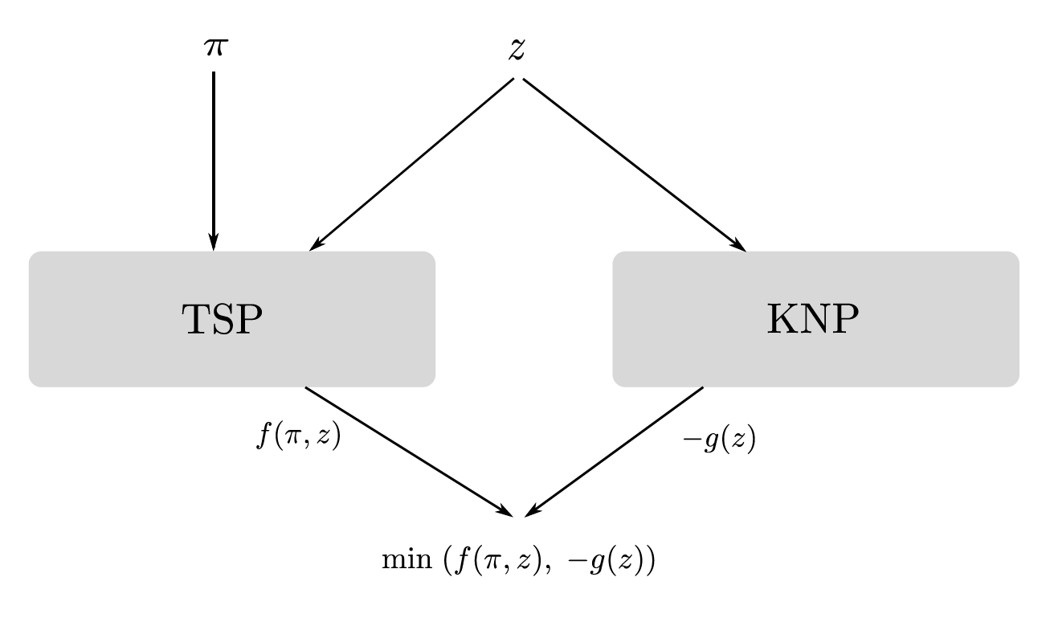

*Rys.1. Schemat współzależności dla Wieloobiektowego Problemu Mobilnego Złodzieja[2]*

Oznacza to, że jakość jednego rozwiązania wpływa bezpośrednio na jakość drugiego rozwiązania. Wynika z tego, że nawet znalezienie optymalnego rozwiązania jednego z podproblemów nie musi być optymalne dla całego problemu, jeśli zajmujemy się oboma aspektami osobno. Rozwiązaniem zatem nie będzie ani minimum funkcji całkowitego czasu, ani maksimum uzyskanego zarobku. Należy więc rozpatrywać obie funkcje jednocześnie.

**1.3. Optymalizacja wielokryterialna**

Dążenie do optymalizacji jednocześnie więcej niż jednej funkcji celu nazywamy optymalizacją wielokryterialną. W przypadku niniejszej pracy mówiąc o takim rodzaju optymalizacji mamy na myśli dwa kryteria: zarobek i czas. W jej wyniku nie otrzymujemy jednego rozwiązania, które uznajemy za najlepsze, lecz zbiór tych punktów, które nie zostały zdominowane przez żadne inne. Zbiór ten nazywany jest zbiorem niezdominowanych lub pareto-optymalnych rozwiązań.[3]

Pojęcie optymalizacji w sensie Pareto wywodzi się z ekonomii, natomiast przeniesione zostało na grunt obliczeń wielokryterialnych. Front pareto oznacza wszystkie te rozwiązania, które nie zostały zdominowane przez żadne inne rozwiązanie. Za osobnika w populacji uznaje się parę wektorów go tworzących. W tym wypadku jest to wektor π – permutacja drogi, oraz *z* – plan pakowania. Z takiego osobnika otrzymujemy rozwiązanie obliczane jako czas *t* = *f(*π, *z)* oraz zarobek *i* = g(π, z). Funkcje te nazywane są **funkcją oceny**, funkcją celu lub fitenessem. Pojedynczym rozwiązaniem nazywamy więc punkt s = [*i, t*].

Dla problemu TTP, gdy celem jest **minimalizacja czasu** i **maksymalizacja zysku**, mówimy, że:

* rozwiązania i są **równe**, jeśli:

(5)

* rozwiązanie **dominuje** rozwiązanie , jeśli:

(6)

* rozwiązanie jest **niezdominowane**, jeśli:

(7)

W wyniku optymalizacji wielokryterialnej otrzymujemy zatem zbiór pareto-optymalny, czyli **front pareto-optymalny**.

**1.4. Miary oceny frontu pareto-optymalnego**

Ponieważ w wyniku optymalizacji wielokryterialnej nie otrzymujemy jednego wyniku będącego liczbą, a cały zbiór punktów, które są równe w sensie pareto, nie ma sposobu na jednoznaczne porównanie dwóch różnych frontów. Istnieje natomiast wiele różnych miar, które mają za zadanie skonfrontować konkretne cechy otrzymanego zbioru rozwiązań. W literaturze znaleźć można dziesiątki miar (czasami nawet mają wspólną nazwę a inny sposób obliczania). W ogólności mają one jednak na celu pomiar trzech głównych cech

**1.4.1. Rozmiar Pareto Frontu (PFS)**

Rozmiar pareto frontu (eng. Pareto Front Size) to jedna z najbardziej intuicyjnych miar.

**1.4.2. Odległość Euklidesowa (ED)**

**1.4.3. Hypervolume (HV)**

**1.4.4. Wyznaczanie Perfect Point (Ideal Point) i Nadir Point**

**1.5. Przegląd dostępnych rozwiązań problemu TTP**